WYBRANE PROPOZYCJE PROGRAMOWE

Nat Geo People

listopad 2018 r.

W listopadzie na kanale Nat Geo People jak zwykle nie zabraknie niezwykłych bohaterów. Tym razem przybliżymy między innymi sylwetki ludzi, którzy na co dzień poświęcają się pomaganiu zwierzętom, dbając o ich życie i zdrowie. I choć moglibyście sądzić, że mowa wyłącznie o weterynarzach – propozycje, które przygotowaliśmy udowodnią, że gabinet weterynaryjny i lekarski fartuch nie są jedynymi atrybutami osób walczących o dobro zwierząt. Poznacie z nami niezwykłego doktora Buckeye’a Bottomsa i ekipy, które nie dopuszczą, by w ich otoczeniu zwierzętom działa się krzywda. A jeśli zdążyliście już zatęsknić za wakacjami – spróbujemy sprawić, byście poczuli się jak podczas urlopu. Jak to zrobimy? Za sprawą kuchni i niezwykłych potraw, których śladem przemierzać będziemy między innymi Indie i Wietnam.
WETERYNARZ Z HAWAJÓW
Adventures of Buckeye Bottoms (special)
Premiery w czwartki od 8 listopada o godz. 20:00
(3x60 min)

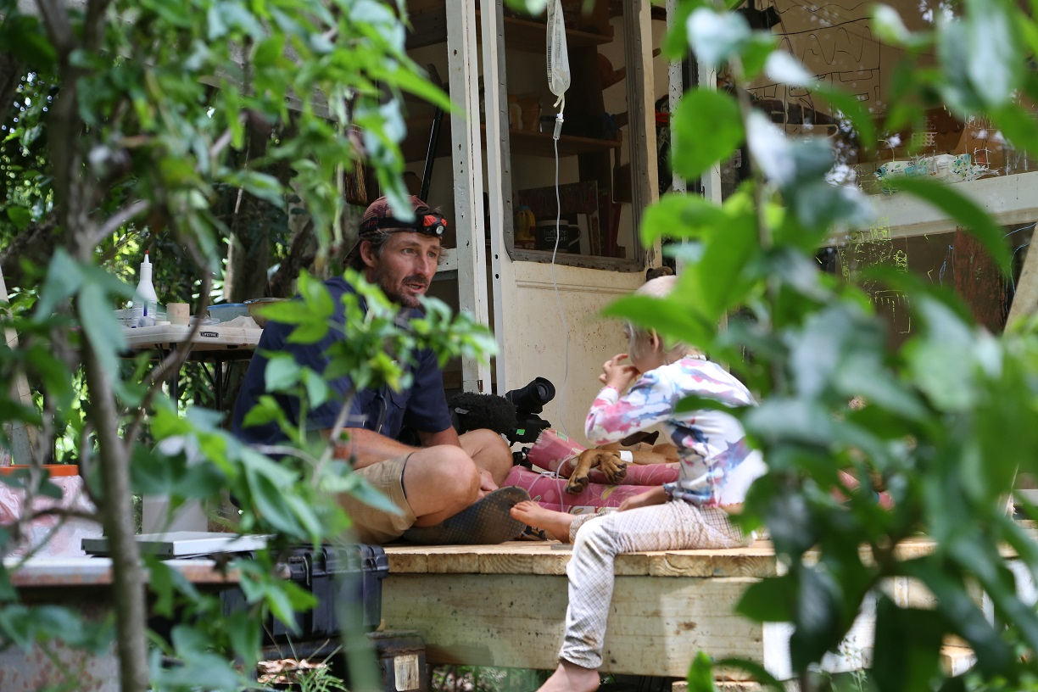
Ten gabinet weterynaryjny jest niezwykły, zupełnie jak przyjmujący w nim lekarz. Dr Buckeye Bottoms nie obawia się żadnych zawodowych wyzwań i wraz ze swoim najlepszym przyjacielem Kevinem, który nie jest znajomym po fachu a ukochanym pupilem, przemierza vanem Hawaje, by nieść pomoc małym i dużym zwierzętom. Zobaczcie z nami ten wspaniały duet w akcji!

RATOWNICY DZIKICH ZWIERZĄT – NAJTRUDNIEJSZE PRZYPADKI
Bandit Patrol Compilations
Premiery w środy od 14 listopada o godz. 19:00
(6x60 min)

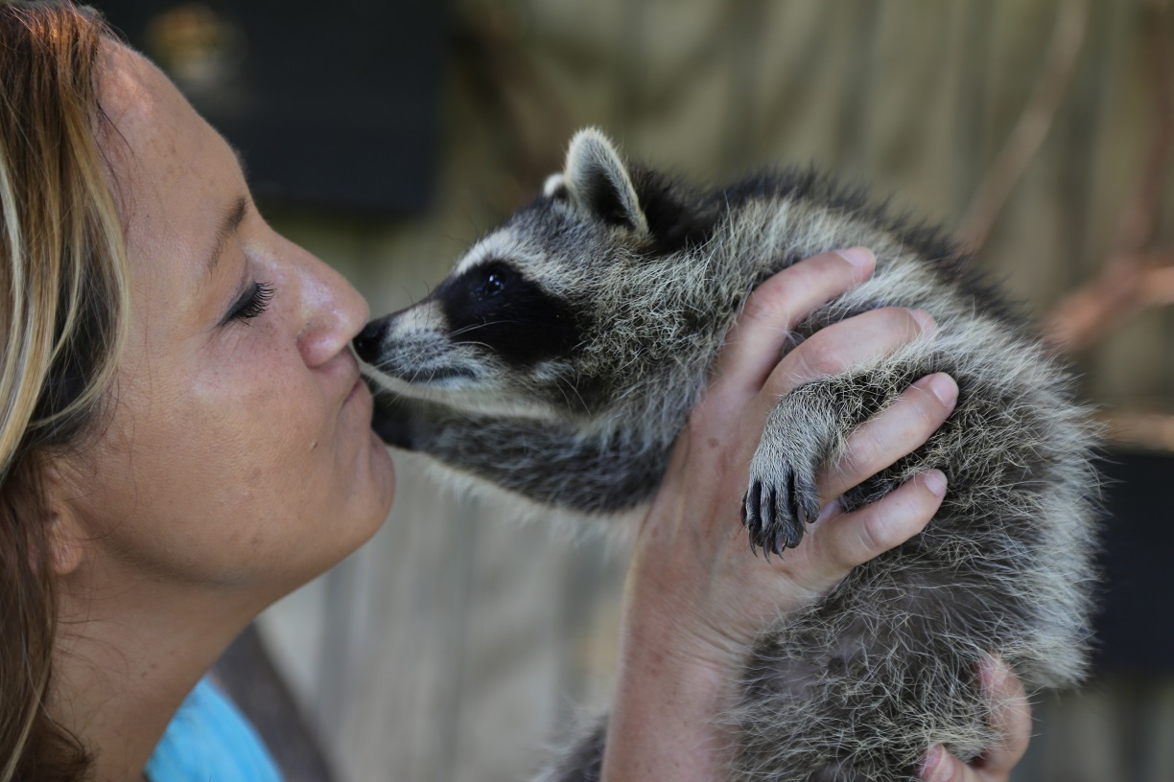
Tej pracy nie można nazwać zwyczajną. Poznajcie ludzi, którzy codziennie podążają za dzikimi zwierzętami potrzebującymi pomocy. Ci bohaterowie z Kentucky poświęcają swoje życie opiece nad rannymi i osieroconymi ptakami drapieżnymi, szopami i innymi gatunkami, które można znaleźć w tych okolicach. To ekipa, dla której los zwierząt stoi na pierwszym miejscu i są oni w stanie poświęcić im mnóstwo czasu, pieniędzy, a nawet własnego snu.

ZWIERZAKI ROZRABIAKI
When Nature Calls
Premiery w czwartki od 22 listopada o godz. 21:00
(6x60 min)

Kiedy przyroda zbyt agresywnie wkracza w strefę komfortu ludzi, chwytają za telefony i dzwonią po pomoc. Historie, które opowiadają, bywają desperackie, czasem są niewiarygodne, a zdarzają się także te skandaliczne. Jedno jest pewne – warto je usłyszeć. To będzie prawdziwa jazda bez trzymanki. To historia o ludziach i zwierzętach, ze zdecydowaną przewagą zwierząt.

BLOK PROGRAMOWY: WIELKIE ŻARCIE
Great Feast
Emisja w weekend 3-4 listopada od godz. 9:00

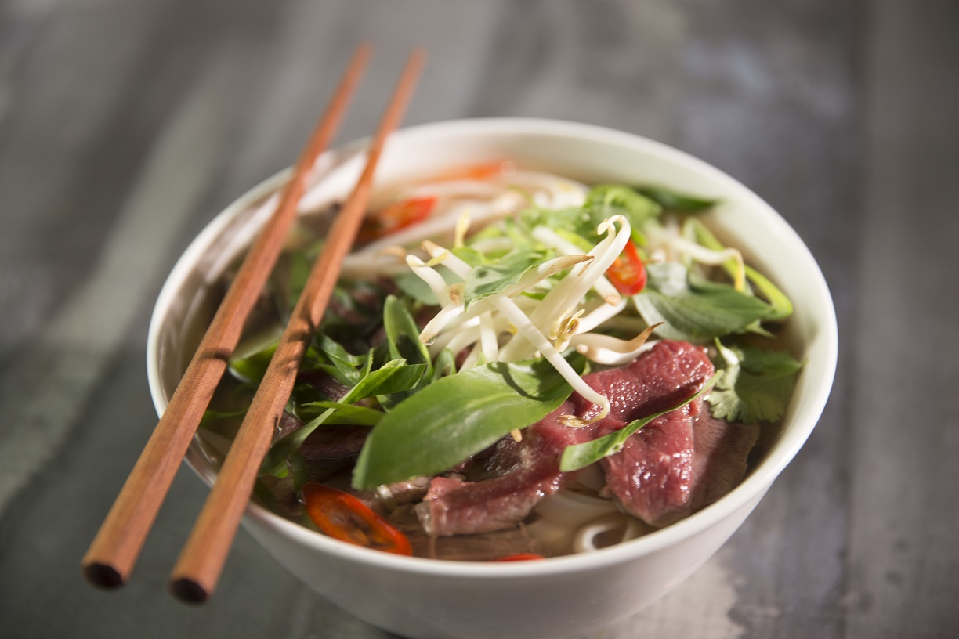

Kuchnia to miejsce, gdzie mieszają się ze sobą smaki i zapachy, tworząc magiczną mieszankę. W pierwszy weekend listopada przeniesiemy się do kolorowych i pełnych kolorów, smaków i zapachów Indii, zobaczymy co można zjeść na ulicach wietnamskich miast i pokażemy kuchnie… od kuchni. Wszystko to w bloku programowym „Wielkie żarcie”.

Megakuchnie
Program „Megakuchnie” przeniesie nas w świat smaków Indii. Poznamy największe i najbardziej znane kuchnie, w których codziennie przygotowywane są dziesiątki tysięcy posiłków. Zobaczymy z bliska między innymi jedną z nowoczesnych kuchni fundacji Akshaya Patra, która dostarcza posiłki dla 1,4 mln dzieci w indyjskich szkołach, czy jadłodajnię inspirowaną działalnością XIX-wiecznego mistyka Sathya Sai Baby.

Kulinarne wyzwania
Kilka tysięcy wymagających gości, największe imprezy, luksusowe hotele, miejsca, w których przewijają się tłumy głodnych ludzi. Poznajcie największe kuchnie, najsprawniejszych kucharzy i szefów, którzy dwoją się i troją, by wydać na czas ogromną liczbę dań. Odwiedźcie z nami lokale z całego świata i sprawdźcie, który z szefów kuchni najlepiej poradzi sobie ze stojącym przed nim ogromnym wyzwaniem, nie tylko kulinarnym, ale i logistycznym.

Wietnamski street food
Jeśli wietnamska kuchnia kojarzy ci się tylko z zupą pho, koniecznie udaj się w kulinarną podróż z holenderską modelką Miljuschką Witzenhausen, która obecnie zajmuje się swoją nową pasją – gotowaniem. W programie „Wietnamski street food” zabierze nas w niezwykłą podróż po bogactwie ulicznych potraw Wietnamu i pokaże, jak niektóre z nich przygotować we własnej kuchni.

Smaki Indii wg Davida Rocco
David Rocco wraca do Indii, by podróżować i odkrywać nieznane skarby tego kraju. Pokazuje portugalskie wpływy w Goa, chińską społeczność w Kalkucie oraz pendżabskie tradycje w Amritsarze, a po drodze rozkoszuje się daniami lokalnej kuchni. David z charakterystyczną dla siebie swobodą zaprzyjaźnia się z miejscowymi, by lepiej poznać indyjską kuchnię.

# # #

Nat Geo People to kanał telewizyjny pełen inspirujących historii, opowiadanych przez autentycznych, a przy tym niezwykłych bohaterów. Pokazuje fascynujące kultury, tradycje i niespotykane zjawiska. Zaspokaja ciekawość świata, dostarczając wiele rozrywki i wzruszeń. Jest adresowany przede wszystkim do kobiet. Można w nim zobaczyć m.in. takie serie jak „Dolce vita według Davida Rocco”, „Weterynarz z powołania” czy „Zawód: lekarz”. Na kanale jest także emitowany cykl programów „Idąc własną drogą: kobiety, które inspirują”, przedstawiających niezwykłe kobiety i ich pasję do zmieniania świata.

Kanał Nat Geo People jest dostępny m.in. dla abonentów Cyfrowego Polsatu na pozycji EPG 160 oraz nc+ - na pozycji 141 oraz UPC – na pozycji 373 i 302 i TOYA – na pozycji 342, docierając do ponad 4.5 miliona gospodarstw domowych.

Po udanym debiucie w takich krajach jak: Dania, Niemcy, Włochy czy Turcja kanał Nat Geo People stał się integralną częścią oferty programowej rodziny marek National Geographic. Jego ramówka i oprawa antenowa zaprojektowane zwłaszcza z myślą o kobiecej widowni, idealnie dopełniają ofertę programową kanałów z portfolio FOX Networks Group.

www.natgeopeople.pl

KONTAKT:
Izabella Siurdyna  PR Manager  FOX Networks Group  tel.(+48 22) 378 27 94, tel. kom. +48 697 222 296  email: izabella.siurdyna@fox.com | Olga Kobus  NBS Communications  Tel: +48 519 856 375  email: okobus@nbs.com.pl

